Nama : Syahrina Dini Caesara

NIM : A11.2020.12493

Kelas : A11.4324 (PBW)

Minggu ke- : 4

Formulir Pendaftaran

Link GITHUB : *<https://github.com/syahrinadnicsra/Pem-web2021>*

Terdapat 3 Page Formulir Pendaftaran :

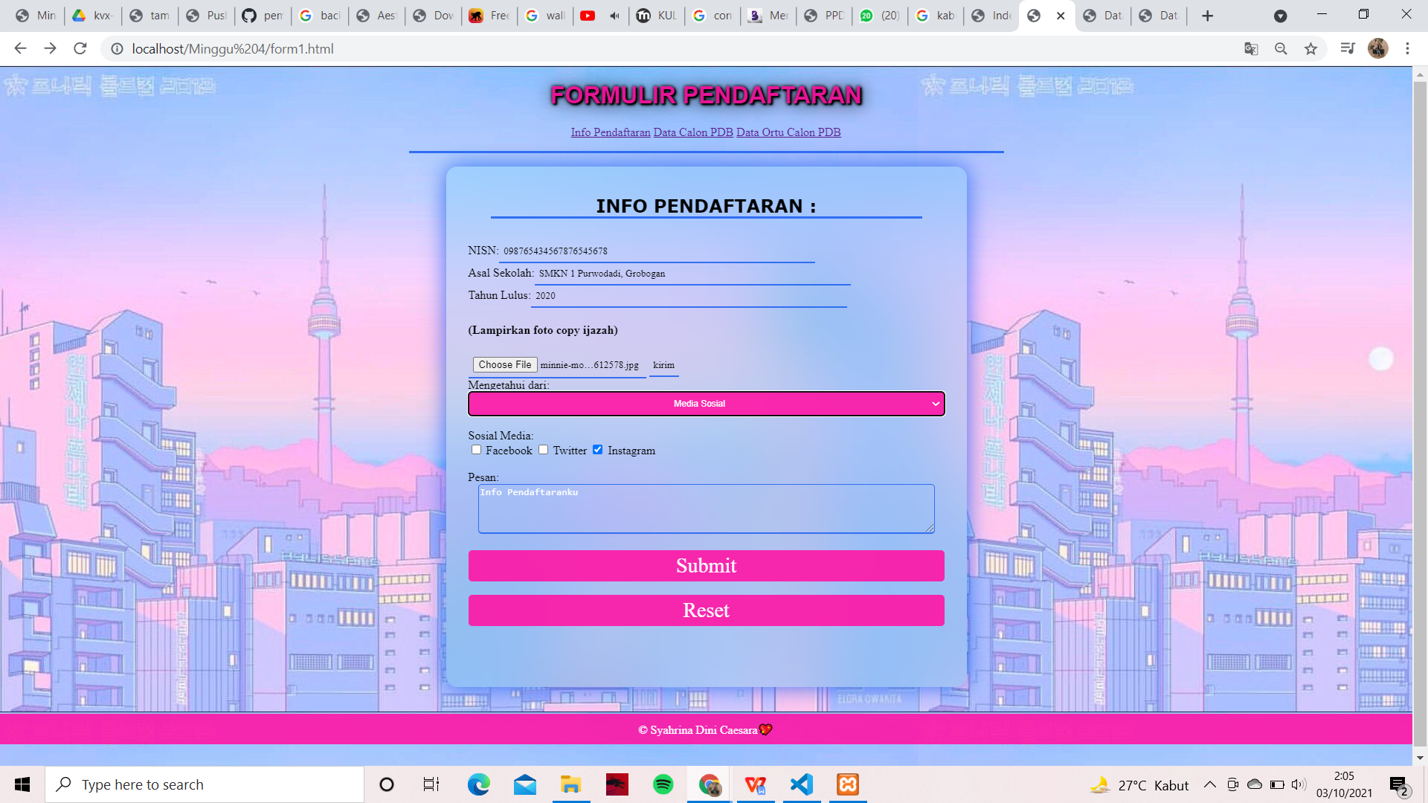

1. Info Pendaftaran
2. Data Calon Peserta
3. Data Orang Tua
4. **Info Pendafataran**

Berisi formulir info secara umum mengenai calon peserta baru dan darimana dia mendapatkan info mengenai pendaftaran ini, serta berisi form pesan (form pesan tidak wajib diisi).

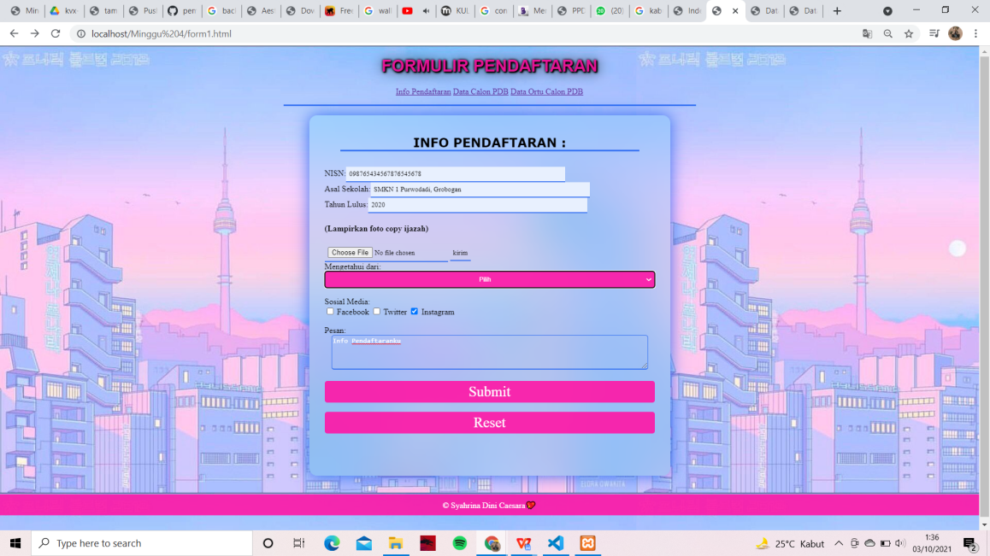

Tampilan ketika gambar sudah diupload

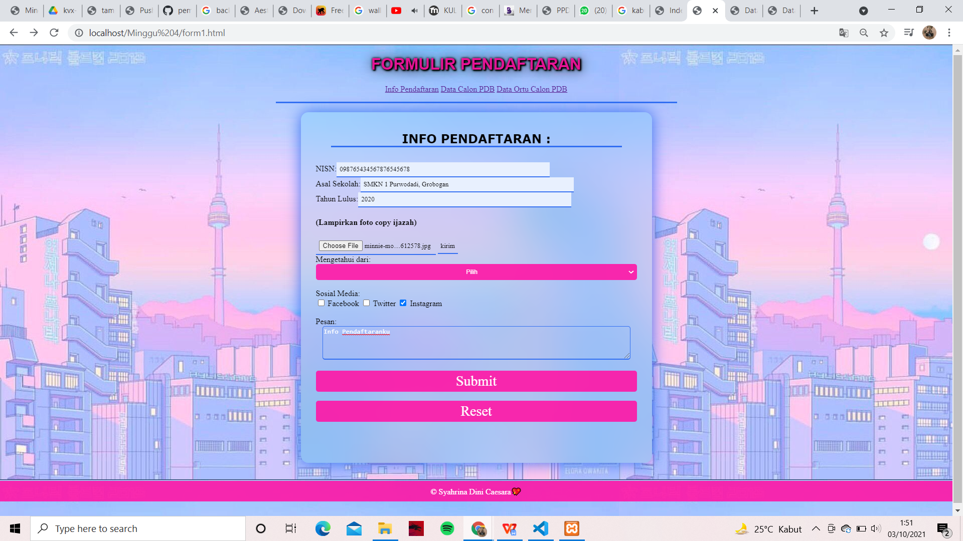

Tampilan Select Box

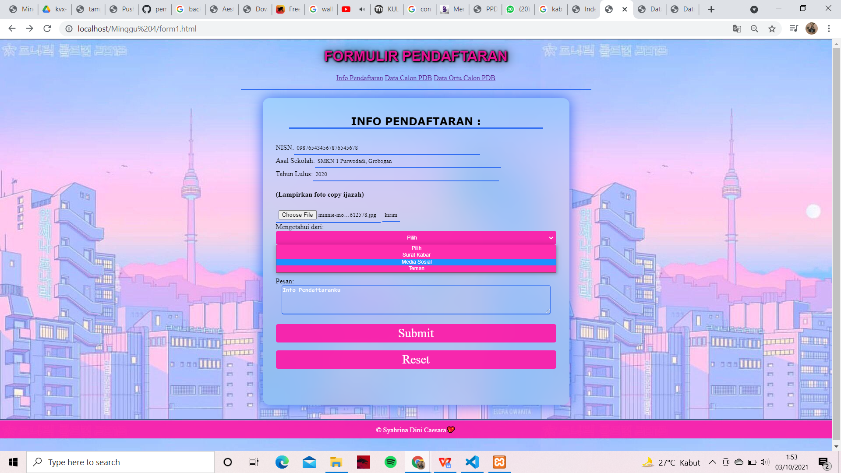

Tampilan setelah diSubmit (Hal.Info Pendaftaran)

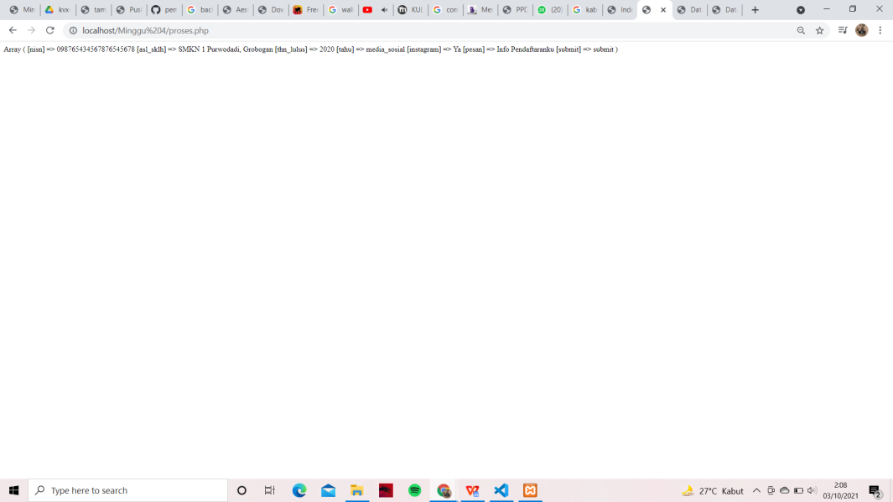

1. **Data Calon Peserta Baru**

Berisi formulir data secara terperinci dan wajib diisi semua kecuali kolom pesan.

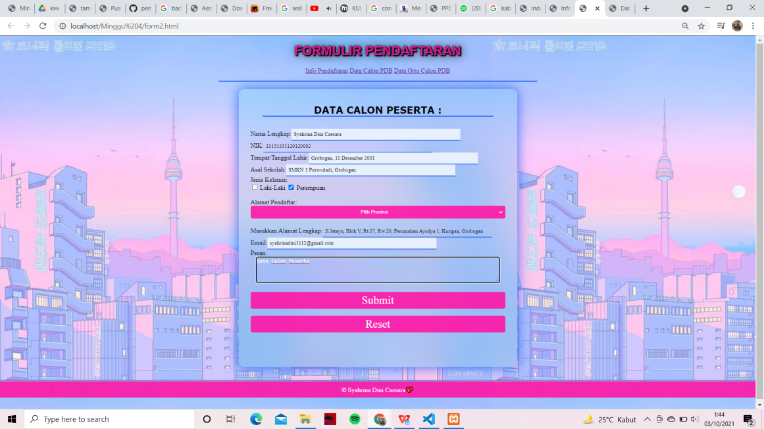

Jenis kelamin menggunakan Check Box

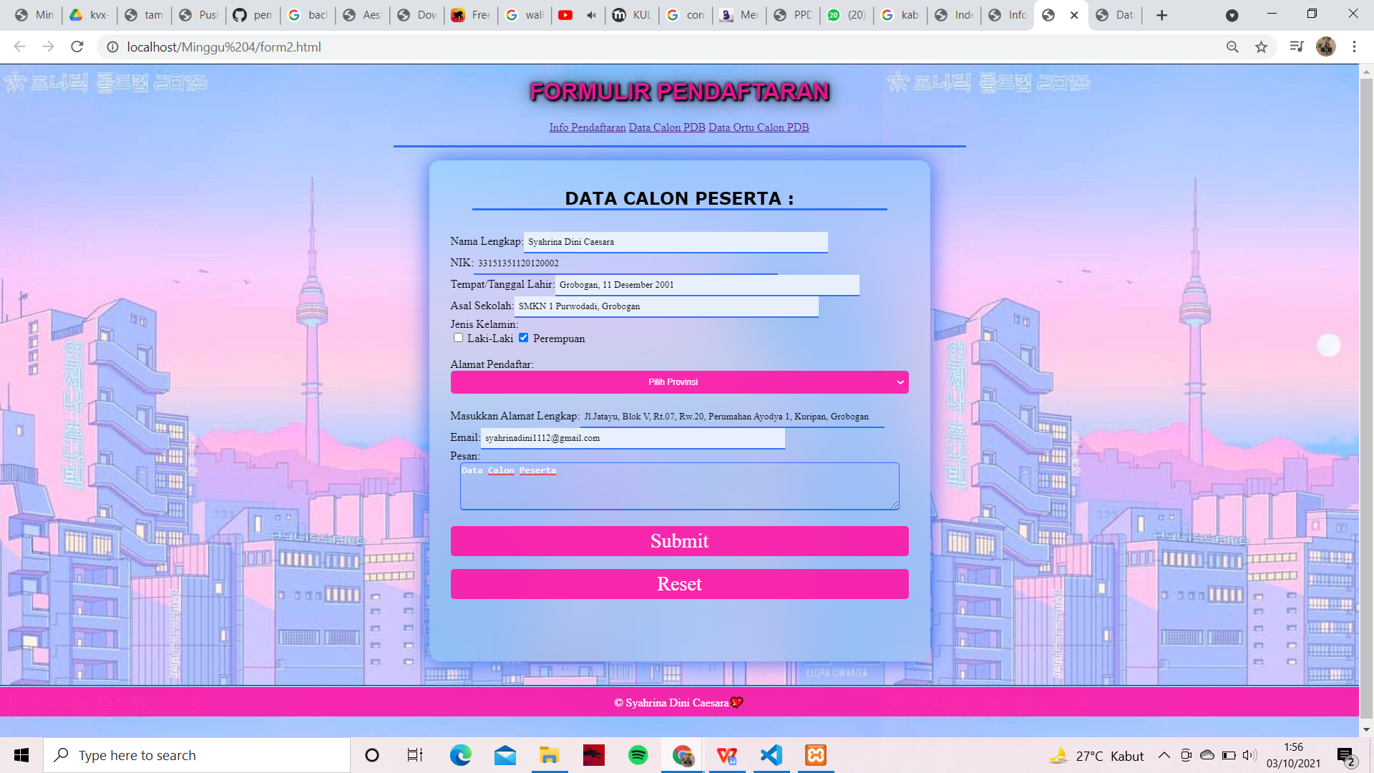

Provinsi pada bagian alamat menggunakan Select Box

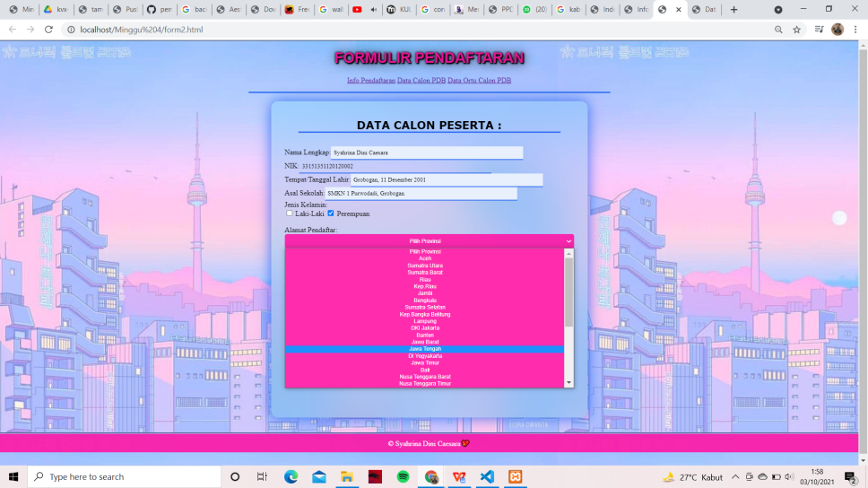

Select Box ketika sudah diklik / diselect

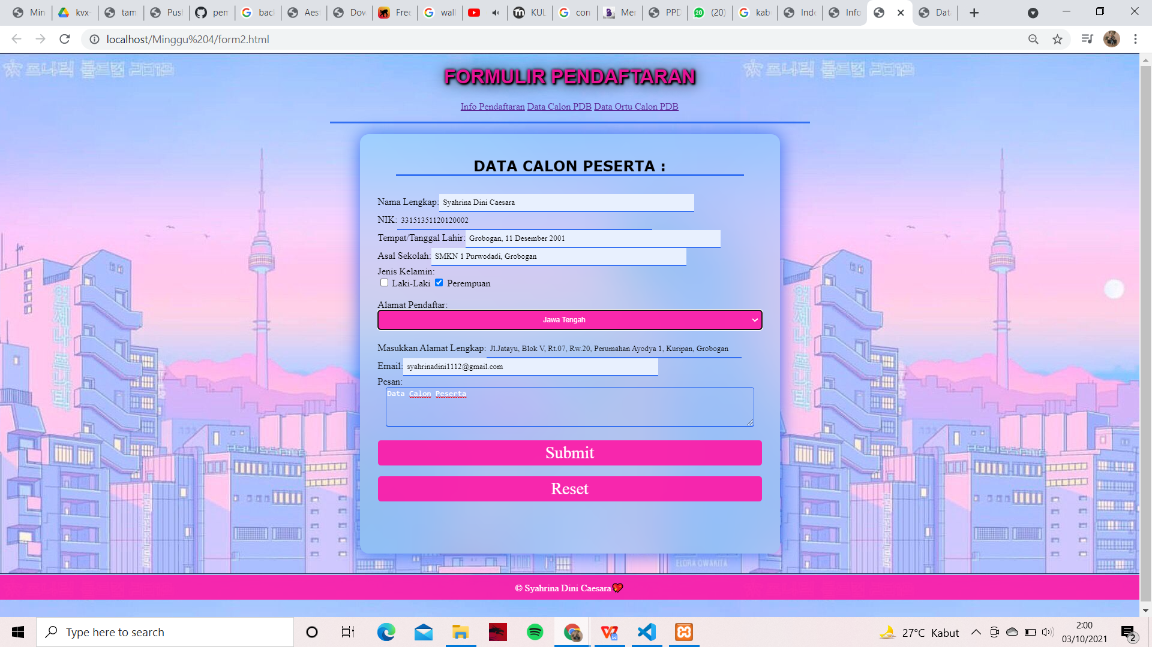

Tampilan setelah diSubmit (Hal.Data Calon Peserta)

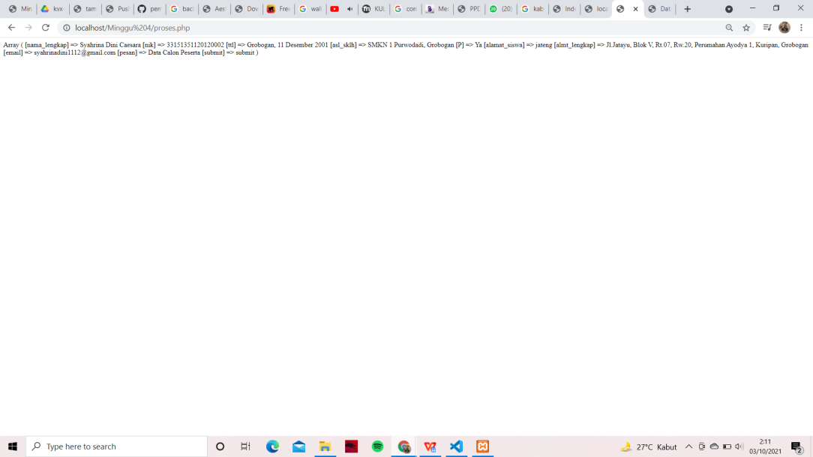

1. **Data Orang Tua**

Berisi formulir data orang tua dari calon peserta baru yang wajib diisi semua.

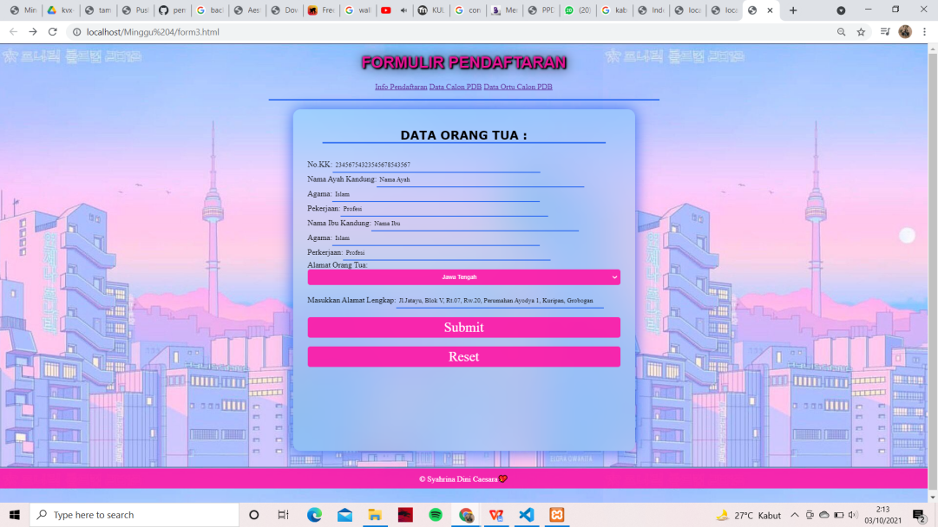

Provinsi pada bagian alamat orang tua menggunakan Select Box

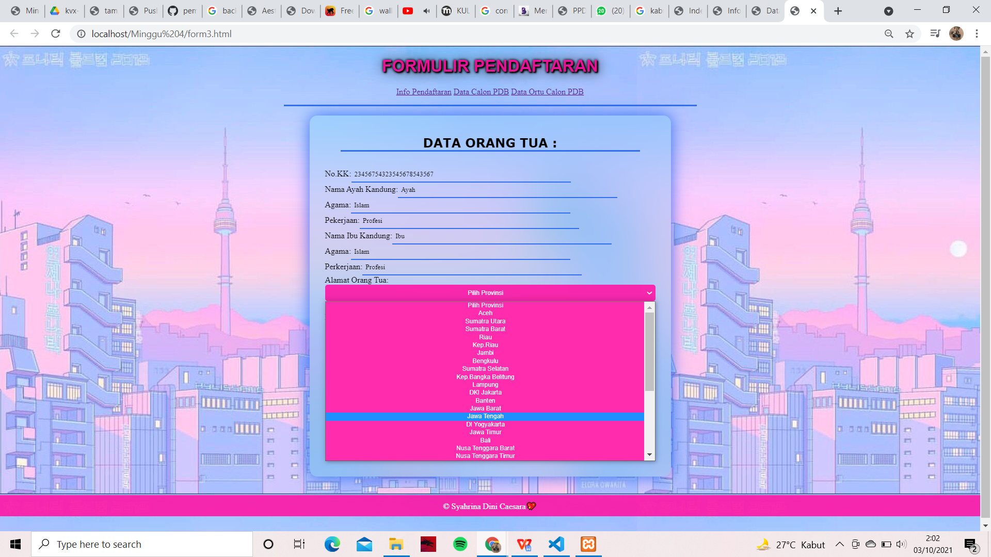

Tampilan Select Box setelah diklik / diselect

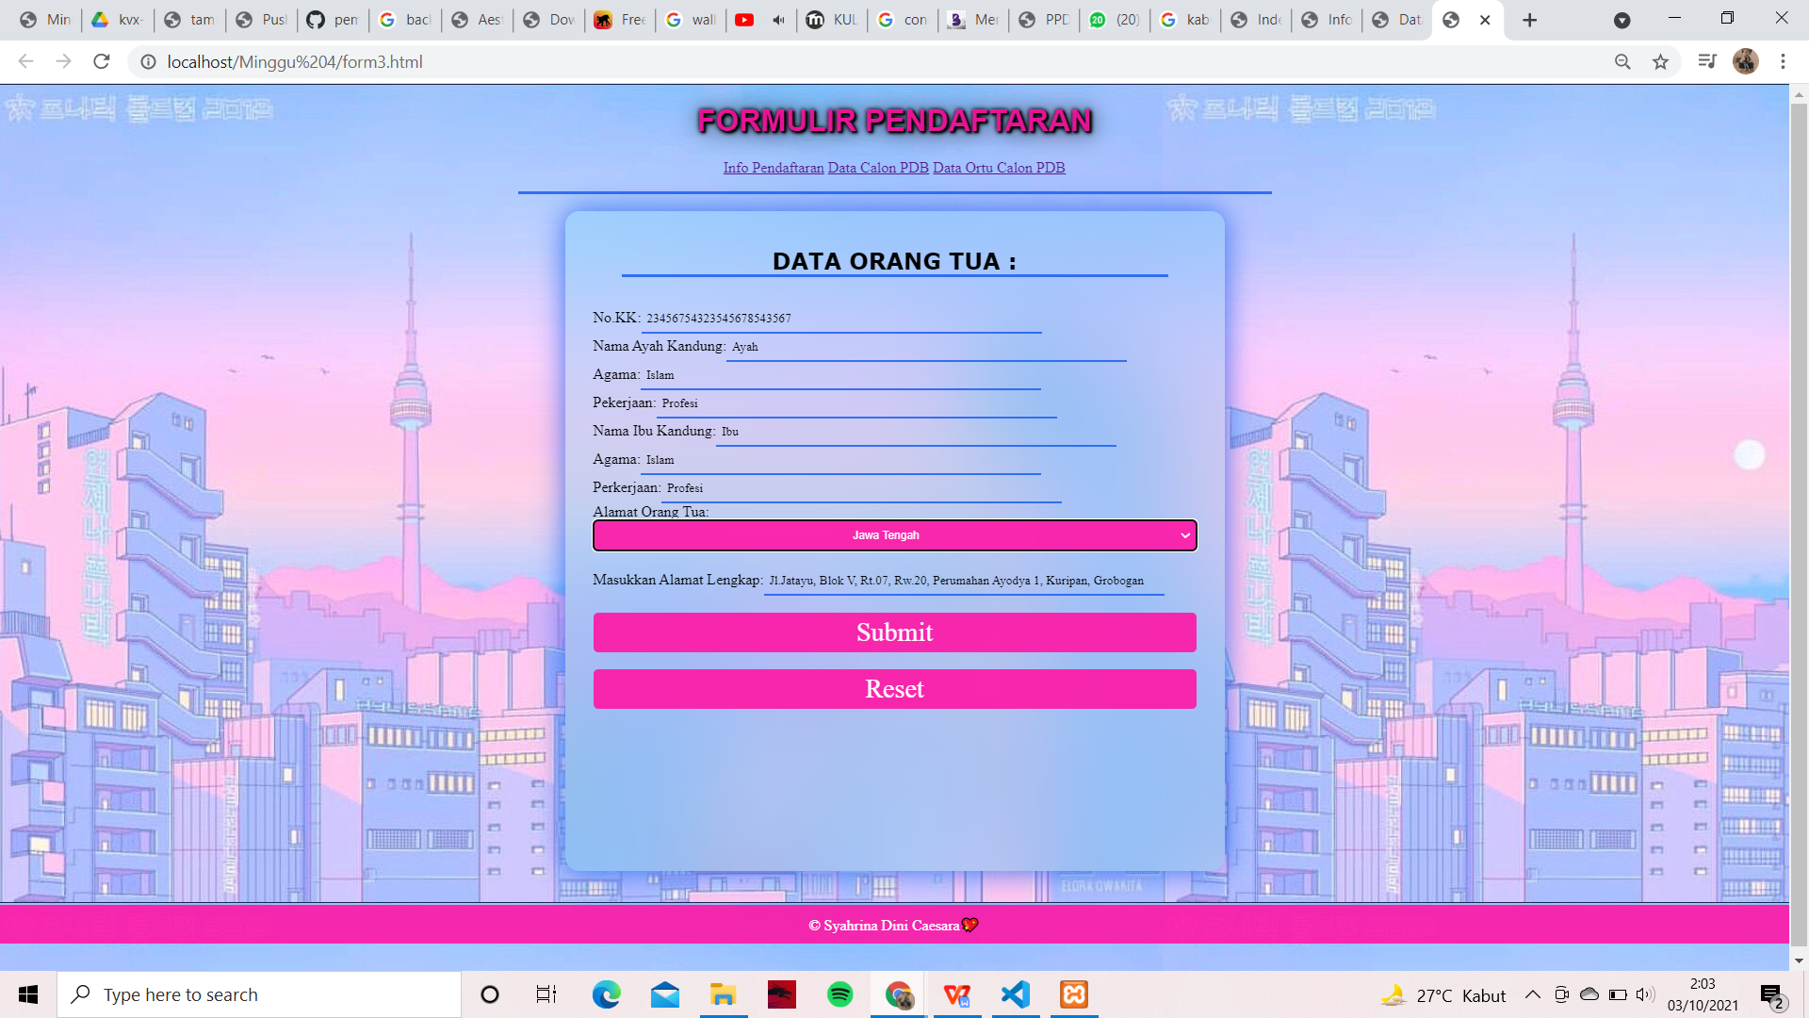

Tampilan setelah diSubmit (Hal.Data Orang Tua)

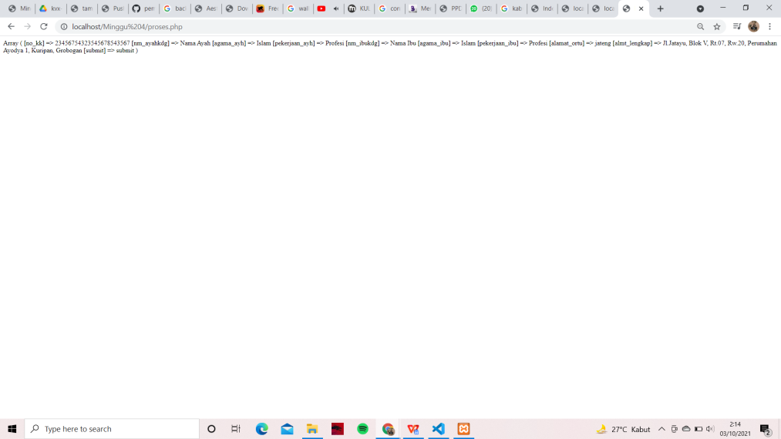

**SOURCE CODE**

1. **Formulir 1 (Info Pendaftaran)**

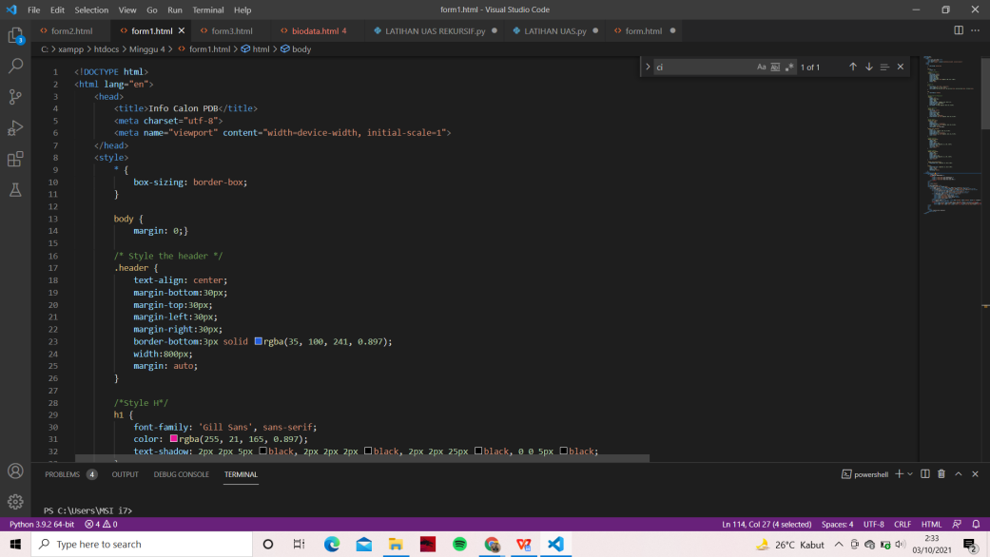

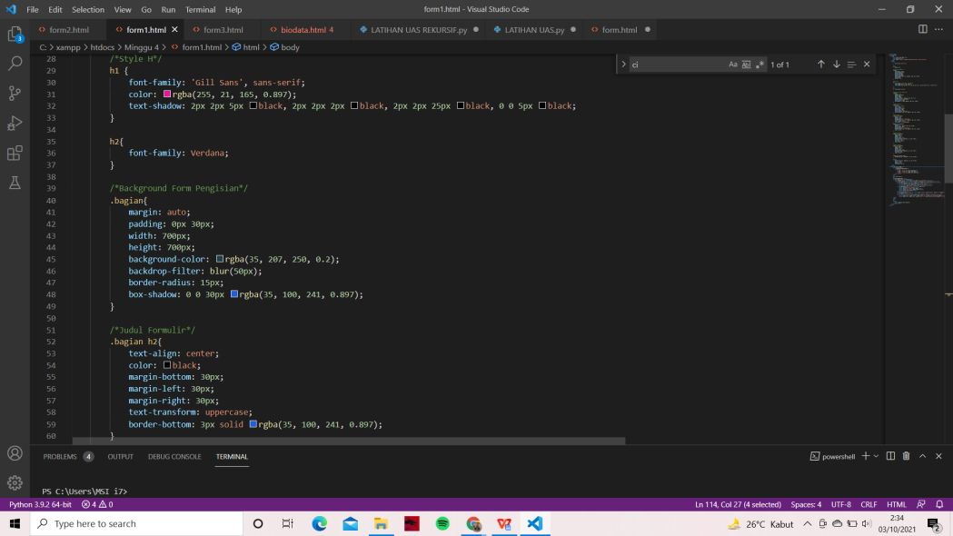

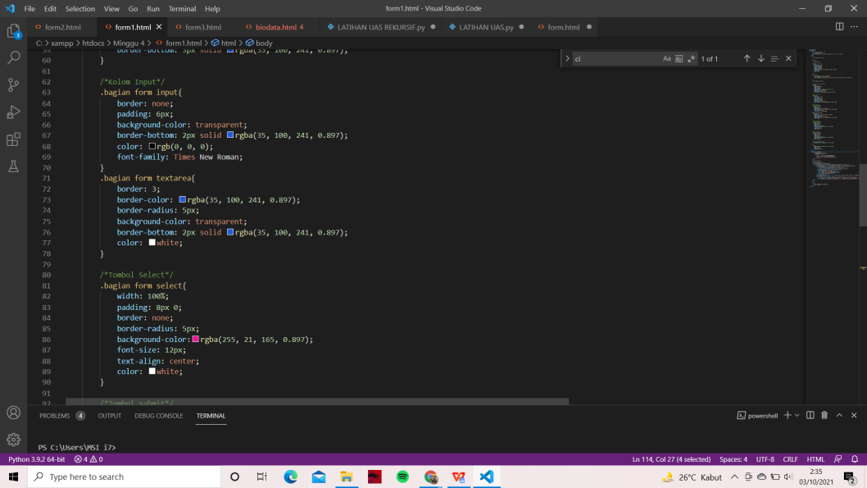

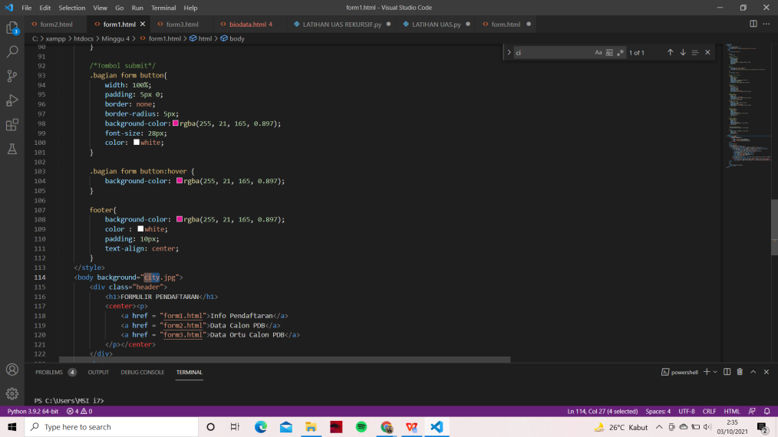

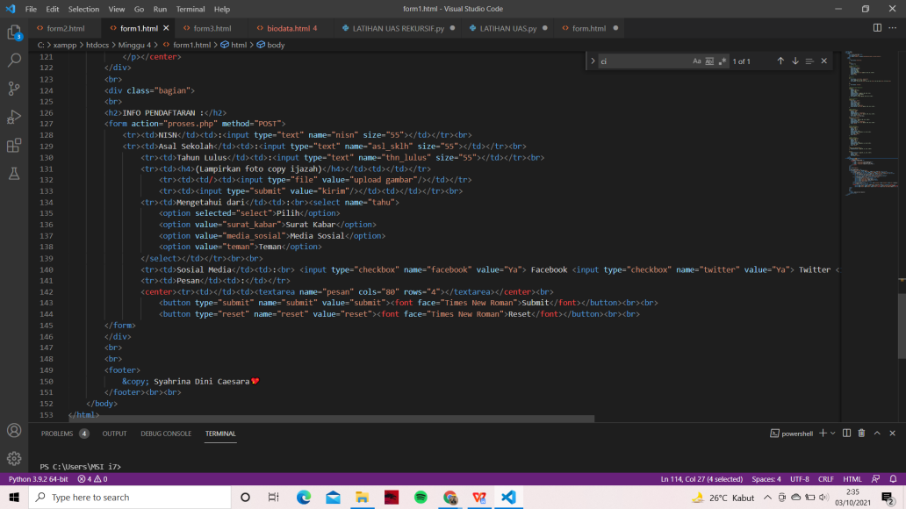

1. **Formulir 2 (Data Calon Peserta Baru)**

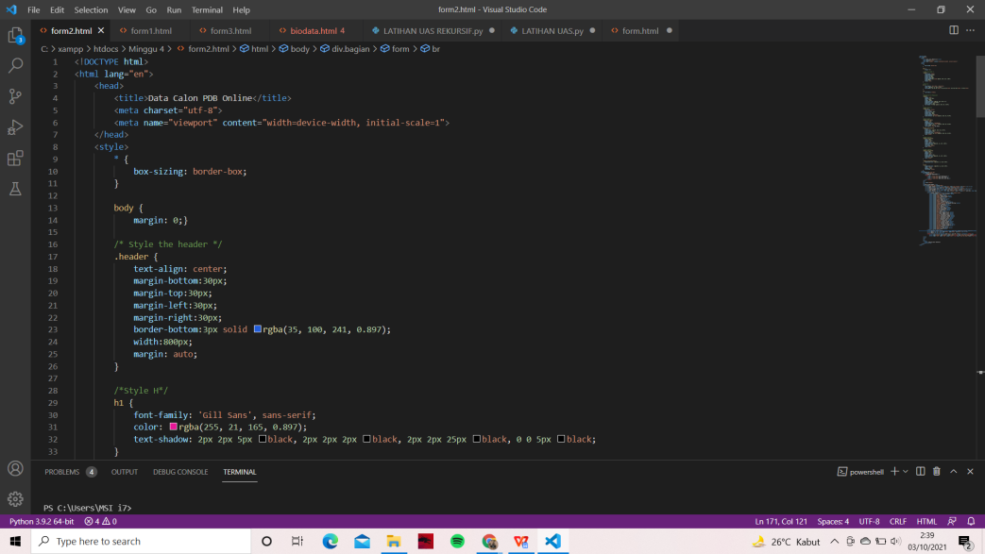

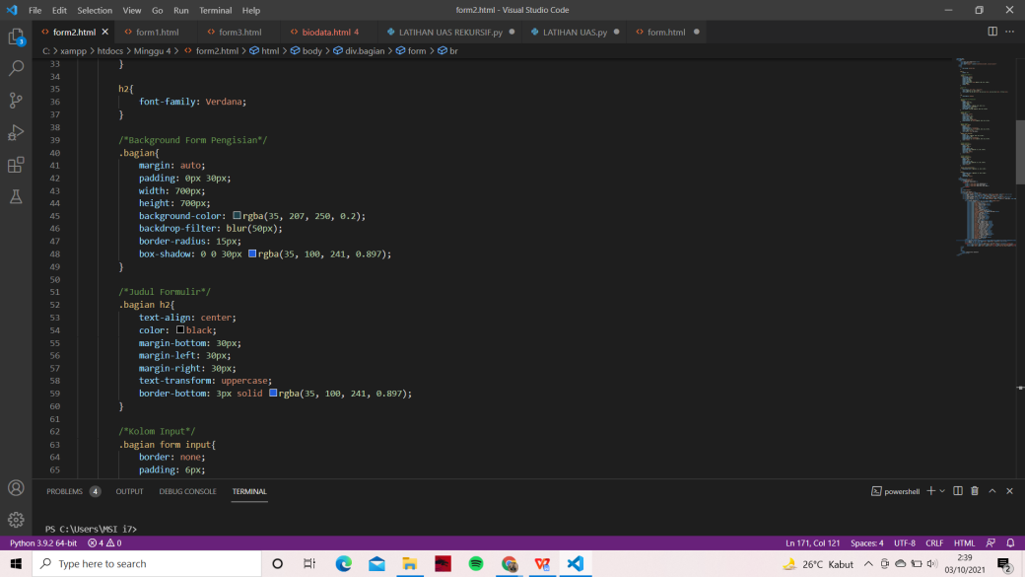

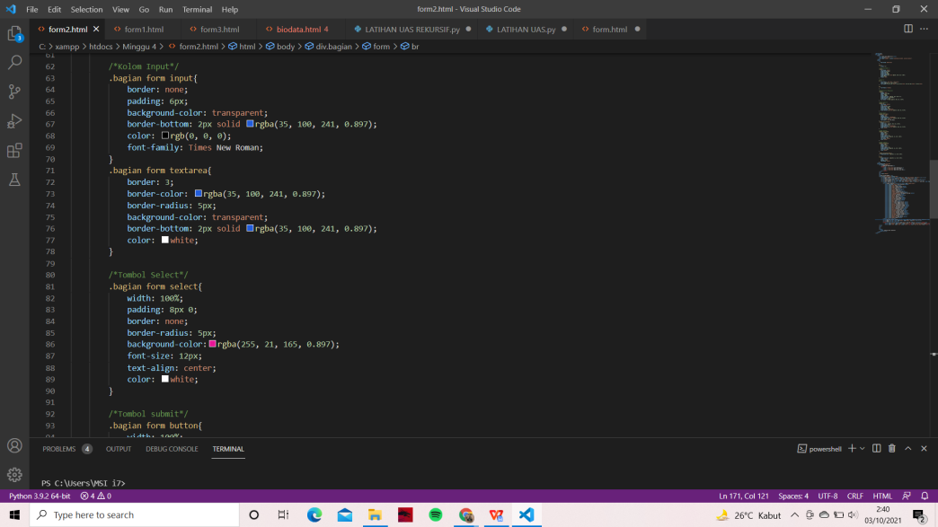

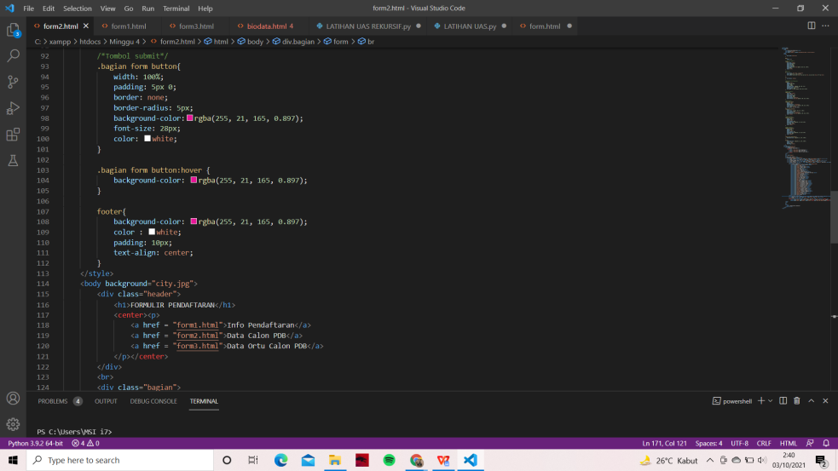

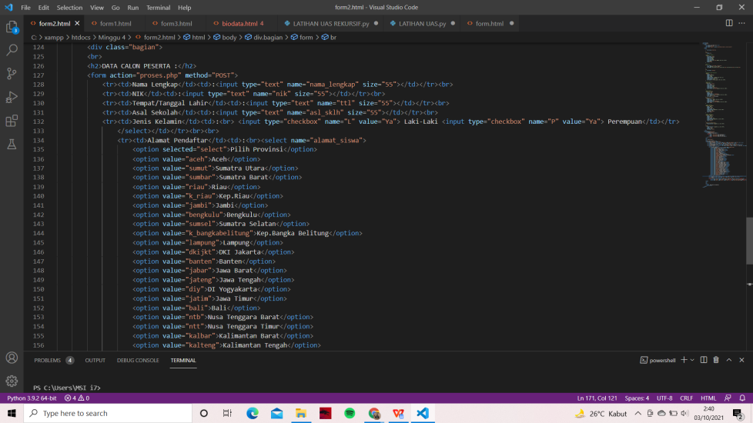

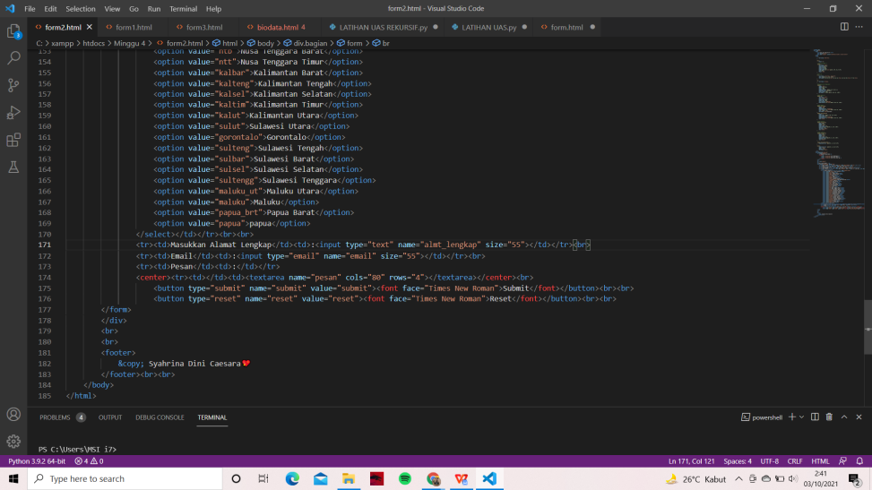

1. **Formulir 3 (Data Orang Tua)**

